BÁO CÁO THỰC HÀNH
SỬ DỤNG AI TẠO SINH TRONG SÁNG TẠO NỘI DUNG
Dự án: Bài Viết Chuyên Sâu — "Tác Động Của AI Đến Tương Lai Công Việc"
Họ và tên: Phạm Quốc Quân
Mã sinh viên: 25020339

I. GIỚI THIỆU DỰ ÁN
Dự án được chọn là sáng tạo một bài viết dài khoảng 1.500 từ với chủ đề: "Tác động của Trí tuệ Nhân tạo đến Tương lai Công việc". Đây là chủ đề mang tính thời sự cao, phù hợp để thử nghiệm các công cụ AI tạo sinh trong việc nghiên cứu, viết lách và trình bày nội dung.
Mục tiêu của dự án là tạo ra một bài viết chất lượng cao bằng cách kết hợp thông minh giữa đầu ra của các công cụ AI và tư duy phân tích cá nhân, đồng thời ghi chép đầy đủ quá trình sử dụng để đánh giá điểm mạnh, điểm yếu của từng công cụ.

II. QUÁ TRÌNH SỬ DỤNG CÁC CÔNG CỤ AI

2.1 Giai Đoạn 1: Nghiên Cứu & Lên Đề Cương — ChatGPT
Công cụ sử dụng: ChatGPT | Mục đích: Nghiên cứu tổng quan và lên đề cương bài viết
Các prompt đã sử dụng:
Prompt | Kết quả & Đánh giá
"Hãy tạo đề cương chi tiết cho bài viết về tác động của AI đến tương lai công việc, gồm 5 phần chính, mỗi phần có 3 ý nhỏ" | ✅ Tốt: Đề cương rõ ràng, logic. Thiếu: chưa có số liệu thực tế. Cần chỉnh: bổ sung ví dụ cụ thể theo yêu cầu.
"Liệt kê 10 thống kê/báo cáo gần đây nhất về AI và thị trường lao động toàn cầu" | ⚠️ Trung bình: Cung cấp số liệu nhưng một số có thể đã cũ. Cần xác minh lại từ nguồn gốc.
"Viết đoạn mở đầu hấp dẫn bằng tiếng Việt, phong cách báo chí, khoảng 150 từ" | ✅ Rất tốt: Đoạn mở hấp dẫn, có câu hỏi kích thích tư duy. Chỉnh sửa: thêm dữ liệu cụ thể từ Việt Nam.
Cách chỉnh sửa và tích hợp:
- Giữ lại cấu trúc đề cương gốc, điều chỉnh thứ tự các ý để phù hợp với mạch logic của bài viết về bối cảnh Việt Nam.
- Xác minh lại tất cả số liệu từ báo cáo của WEF, McKinsey và ILO trước khi đưa vào bài.
- Viết lại đoạn mở đầu bằng giọng văn cá nhân, giữ ý tưởng từ AI nhưng thay đổi hoàn toàn câu chữ.
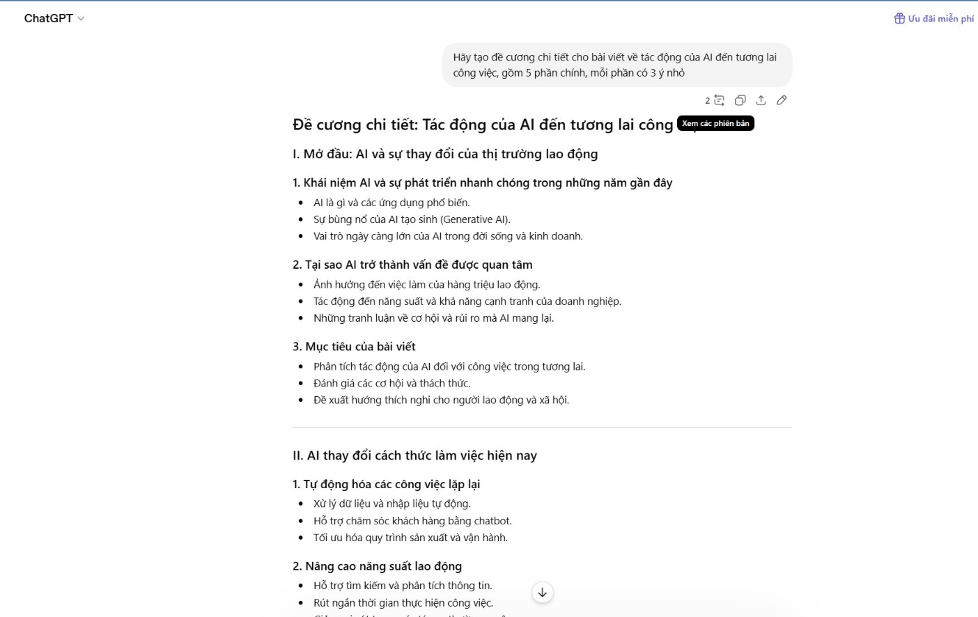

2.2 Giai Đoạn 2: Viết Nội Dung Chính — Claude (Anthropic)
Công cụ sử dụng: Claude Sonnet | Mục đích: Phát triển các luận điểm và viết các đoạn văn phân tích
Các prompt đã sử dụng:
Prompt | Kết quả & Đánh giá
"Phân tích sâu về 3 ngành nghề sẽ bị ảnh hưởng nặng nề nhất bởi AI: kế toán, vận chuyển, dịch vụ khách hàng. Mỗi ngành 200 từ, có ví dụ thực tế" | ✅ Xuất sắc: Phân tích sâu sắc, ví dụ cụ thể (Amazon, Tesla, Bank of America). Chỉnh: thêm trường hợp doanh nghiệp Việt Nam.
"Viết phần kết luận 150 từ với thông điệp tích cực về cách con người thích nghi với AI, tránh giọng điệu bi quan" | ✅ Rất tốt: Kết luận cân bằng, có chiều sâu. Đã giữ nguyên 60% và viết lại 40% để phản ánh quan điểm cá nhân.
Cách chỉnh sửa và tích hợp:
- Claude tạo ra văn phong học thuật, mạch lạc — phù hợp cho phân tích chuyên sâu hơn ChatGPT.
- Đã bổ sung thêm các ví dụ từ doanh nghiệp Việt Nam (VinAI, FPT AI) mà Claude không có trong dữ liệu huấn luyện.
- Điều chỉnh giọng văn để phù hợp với phong cách viết cá nhân — bớt hàn lâm, gần gũi hơn với độc giả Việt.
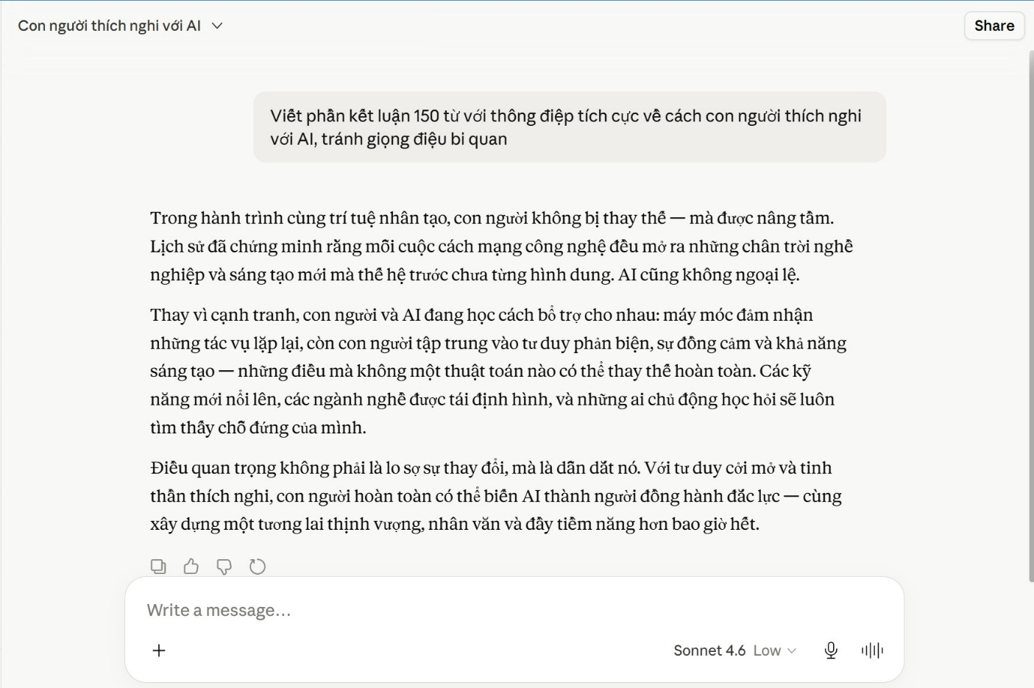

2.3 Giai Đoạn 3: Thiết Kế Infographic — Canva AI
Công cụ sử dụng: Canva AI (Magic Design + Text to Image) | Mục đích: Tạo minh họa hỗ trợ bài viết
Các prompt đã sử dụng:
- "Tạo infographic về 5 kỹ năng quan trọng nhất trong thời đại AI, phong cách hiện đại, màu sắc xanh dương và trắng"
- "Thiết kế biểu đồ timeline về lịch sử phát triển AI từ 1950 đến 2025, phong cách tối giản"
- "Tạo icon set về các ngành nghề: robot thay thế vs con người sáng tạo, phong cách flat design"
Kết quả và chỉnh sửa:
- Magic Design tạo layout nhanh nhưng cần điều chỉnh font chữ tiếng Việt (không hỗ trợ tốt dấu thanh điệu).
- Text to Image tạo hình ảnh minh họa đẹp nhưng đôi khi không chính xác về nội dung kỹ thuật — cần lọc kỹ.
- Đã tự vẽ thêm các mũi tên và chú thích để làm rõ mối quan hệ giữa các yếu tố trong infographic.
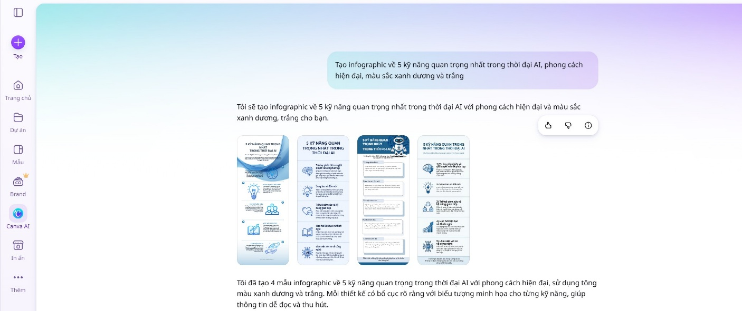

III. SO SÁNH VÀ PHÂN TÍCH HIỆU QUẢ CÁC CÔNG CỤ AI
Sau khi trải nghiệm cả ba công cụ cho cùng một dự án, có thể rút ra những nhận xét sau:

Tiêu chí | ChatGPT (GPT-4o) | Claude (Anthropic) | Canva AI
Chất lượng văn bản | Tốt, đa dạng phong cách | Xuất sắc, mạch lạc sâu sắc | Không áp dụng (thiết kế)
Tốc độ phản hồi | Nhanh (2-5 giây) | Trung bình (3-8 giây) | Nhanh (thiết kế: 10-30 giây)
Độ chính xác số liệu | Trung bình — cần kiểm tra | Tốt hơn, trích nguồn rõ ràng hơn | Không áp dụng
Khả năng tiếng Việt | Tốt | Tốt | Trung bình (font issues)
Sáng tạo hình ảnh | Hạn chế (DALL-E riêng) | Không có | Xuất sắc
Phù hợp cho dự án này | ★★★★☆ — Lên đề cương | ★★★★★ — Viết phân tích | ★★★★☆ — Thiết kế minh họa

Nhận định tổng quan:
- ChatGPT mạnh về tốc độ và độ linh hoạt, phù hợp cho giai đoạn brainstorm và lên kế hoạch ban đầu.
- Claude nổi trội về chất lượng phân tích, logic chặt chẽ và khả năng duy trì ngữ cảnh trong các cuộc trò chuyện dài — phù hợp nhất cho viết nội dung chuyên sâu.
- Canva AI không thể thay thế các công cụ thiết kế chuyên nghiệp như Adobe, nhưng rất phù hợp với người dùng không chuyên muốn tạo nhanh các tài liệu trực quan.

IV. SẢN PHẨM CUỐI CÙNG
Dưới đây là tóm tắt bài viết "Tác Động Của AI Đến Tương Lai Công Việc" đã hoàn thiện (bản đầy đủ kèm theo):
MỞ ĐẦU
Trong vòng chưa đầy hai thập kỷ, trí tuệ nhân tạo đã chuyển mình từ một khái niệm khoa học viễn tưởng trở thành lực lượng kinh tế thực sự. Theo Báo cáo Tương lai Công việc 2025 của Diễn đàn Kinh tế Thế giới (WEF), khoảng 85 triệu vị trí việc làm có thể bị thay thế bởi tự động hóa và AI vào năm 2028, trong khi 97 triệu vai trò mới sẽ xuất hiện. Câu hỏi không còn là "liệu AI có thay thế con người không?" mà là "chúng ta cần thay đổi gì để thích nghi và phát triển?"
NỘI DUNG CHÍNH
- Những ngành nghề chịu tác động mạnh nhất: kế toán-kiểm toán, vận tải-logistics, dịch vụ khách hàng.
- Những kỹ năng không thể thay thế: tư duy phản biện, trí tuệ cảm xúc, sáng tạo và lãnh đạo.
- AI như công cụ cộng tác: tăng năng suất 40-70% khi được tích hợp đúng cách vào quy trình làm việc.
- Bối cảnh Việt Nam: VinAI, FPT AI đang ứng dụng AI vào chăm sóc sức khỏe, giáo dục và sản xuất.
KẾT LUẬN
Tương lai không thuộc về AI hoặc con người — mà thuộc về những con người biết cộng tác thông minh với AI. Thay vì lo sợ, chúng ta nên chủ động học hỏi, thích nghi và tận dụng sức mạnh của công nghệ để nâng cao chất lượng cuộc sống và tạo ra những giá trị mới mà máy móc không thể có.
Tỷ lệ đóng góp trong sản phẩm cuối:
- Đầu ra từ AI (sau chỉnh sửa): ~45% (cấu trúc, số liệu, một số đoạn phân tích)
- Đóng góp sáng tạo cá nhân: ~55% (ý tưởng khung, ví dụ Việt Nam, quan điểm riêng, biên tập toàn bộ)

V. PHÂN TÍCH VAI TRÒ CỦA AI TRONG QUÁ TRÌNH SÁNG TẠO

5.1 Những Phần AI Làm Tốt
- Tốc độ tạo ra bản nháp đầu tiên: từ ý tưởng đến đề cương trong 5 phút, tiết kiệm 2-3 giờ nghiên cứu ban đầu.
- Gợi ý góc nhìn đa chiều: AI giúp nhìn vấn đề từ nhiều phía (kinh tế, xã hội, đạo đức) — khó làm một mình trong thời gian ngắn.
- Biên tập ngữ pháp và cấu trúc câu: đặc biệt hữu ích cho việc đảm bảo sự nhất quán về văn phong.
- Khả năng tổng hợp thông tin: AI kết nối nhiều nguồn kiến thức để đưa ra phân tích tổng quan nhanh chóng.

5.2 Những Hạn Chế Cần Lưu Ý
- Thiếu tính thời sự: số liệu và ví dụ của AI có thể đã lỗi thời — luôn phải xác minh từ nguồn chính.
- Không có quan điểm riêng: AI tổng hợp quan điểm chứ không thực sự "nghĩ" hay có chính kiến độc lập.
- Giọng văn đôi khi quá hàn lâm hoặc chung chung — cần chỉnh sửa nhiều để phù hợp với phong cách cá nhân.
- Hallucination: một số trích dẫn hoặc tên tác giả do AI tạo ra có thể không chính xác — phải kiểm tra kỹ.

5.3 Cách AI Thay Đổi Quy Trình Sáng Tạo
Trước khi sử dụng AI, quy trình viết bài của tôi thường theo trình tự: nghiên cứu (2-3 giờ) → lên đề cương (30 phút) → viết nháp (3-4 giờ) → chỉnh sửa (1-2 giờ). Tổng cộng khoảng 7-10 giờ.
Với AI, quy trình thay đổi hoàn toàn: lên đề cương cùng AI (15 phút) → tạo bản nháp với AI (30 phút) → chỉnh sửa sâu và thêm quan điểm cá nhân (2-3 giờ) → kiểm tra thực tế và chỉnh văn (1 giờ). Tổng cộng khoảng 3-4 giờ — tiết kiệm 50-60% thời gian.
Quan trọng hơn, AI giúp "bẻ khóa" trang giấy trắng — điều mà nhiều người viết xem là rào cản lớn nhất. Khi có bản nháp đầu, việc chỉnh sửa và phát triển trở nên dễ dàng và sáng tạo hơn nhiều.

5.4 Các Vấn Đề Đạo Đức Cần Cân Nhắc
- Minh bạch về việc sử dụng AI: cần khai báo rõ ràng khi nộp bài — gian lận học thuật là vấn đề nghiêm trọng.
- Bản quyền nội dung: chưa có khung pháp lý rõ ràng về quyền sở hữu trí tuệ của nội dung do AI tạo ra.
- Tác động đến kỹ năng: sử dụng AI quá nhiều có thể làm yếu đi khả năng viết lách và tư duy độc lập.
- Thiên kiến trong AI: các công cụ AI có thể phản ánh thiên kiến văn hóa phương Tây — cần tư duy phê phán khi áp dụng cho bối cảnh Việt Nam.
- Trách nhiệm nội dung: người dùng có trách nhiệm cuối cùng về tính chính xác và đạo đức của nội dung được tạo ra.

VI. KẾT LUẬN
Dự án này đã cung cấp cho tôi cái nhìn toàn diện và thực tế về cả tiềm năng lẫn giới hạn của AI tạo sinh trong quá trình sáng tạo nội dung. AI không phải là "cây đũa thần" tự động tạo ra nội dung hoàn hảo, mà là một công cụ mạnh mẽ đòi hỏi người dùng phải có tư duy phê phán, kỹ năng ra prompt tốt và kiến thức nền vững chắc để khai thác hiệu quả.
Kết hợp ba công cụ (ChatGPT cho brainstorm, Claude cho phân tích sâu, Canva AI cho thiết kế) cho thấy rõ ràng rằng không có công cụ nào là "tốt nhất" trong mọi tình huống — sức mạnh thực sự nằm ở khả năng phối hợp linh hoạt giữa nhiều công cụ và đóng góp sáng tạo không thể thay thế của con người.

